

Título del proyecto: ORGANIZADOR AUTOMÁTICO DE ARCHIVOS
Nombre de los integrantes:
1.JOSE MANUEL AREIZA
2. KEVIN ANDRES MISAS A
3. YHONATHAN RODRIGUEZ

Institución educativa: IE. La candelaria
Grado: 10-1

Contenido
1.Introducción 3
2. Identificación de problema, interés o Necesidad 3
3.Diagrama de espina de pescado 4
4. Declaración de la situación 4
5. Identificación y descripción de los interesados 5
5.1 Identificación de interesados 5
5.2 Descripción de Interesados 5
6. Alcance 5
7. Objetivos 5
7.1 Objetivo General 5
7.2 Objetivos Específicos (min 3) 5
8.Visión del producto 6
9. Tablero visión del producto 6
10. Requisitos funcionales 7
11.Requisitos No funcionales 7
12. Historias de usuario 7
13. Logo de su página web 7
14. Prototipo de baja fidelidad 7
15. Modelo verbal 8
16. Modelo del dominio 8
17. Diagrama de casos de uso 9
18. Especificaciones de casos de uso 10
19. Interfaz gráfica 10
20. Universo del discurso 11
21. Diagrama entidad-relación 11

1.Introducción
El organizador automático de archivos es una herramienta digital diseñada para clasificar y ordenar documentos de forma inteligente y automática, con el propósito de optimizar el tiempo del usuario y evitar el desorden digital. Actualmente, las personas manejan grandes volúmenes de información en sus dispositivos, especialmente en carpetas como Descargas o Escritorio, lo que genera confusión y pérdida de productividad. Este proyecto busca ofrecer una solución práctica y eficiente que permita mantener el orden de los archivos sin necesidad de una organización manual constante. La herramienta está pensada principalmente para estudiantes y usuarios académicos, aunque también puede ser utilizada a nivel personal.

2. Identificación de problema, interés o Necesidad
(Max 10 renglones, Min 5)
Con el uso continuo de computadoras, teléfonos móviles y plataformas digitales, los usuarios generan y descargan diariamente numerosos archivos como documentos, imágenes, audios, videos y archivos comprimidos. En la mayoría de los casos, estos archivos no se organizan de manera inmediata, lo que provoca que las carpetas principales se saturen y se conviertan en un desorden digital difícil de manejar. Esta situación ocasiona pérdida de tiempo al buscar información, duplicación innecesaria de documentos, disminución de la productividad e incluso eliminación accidental de archivos importantes. Por esta razón, surge la necesidad de implementar un sistema que permita organizar los archivos de forma automática y eficiente.
3.Diagrama de espina de pescado

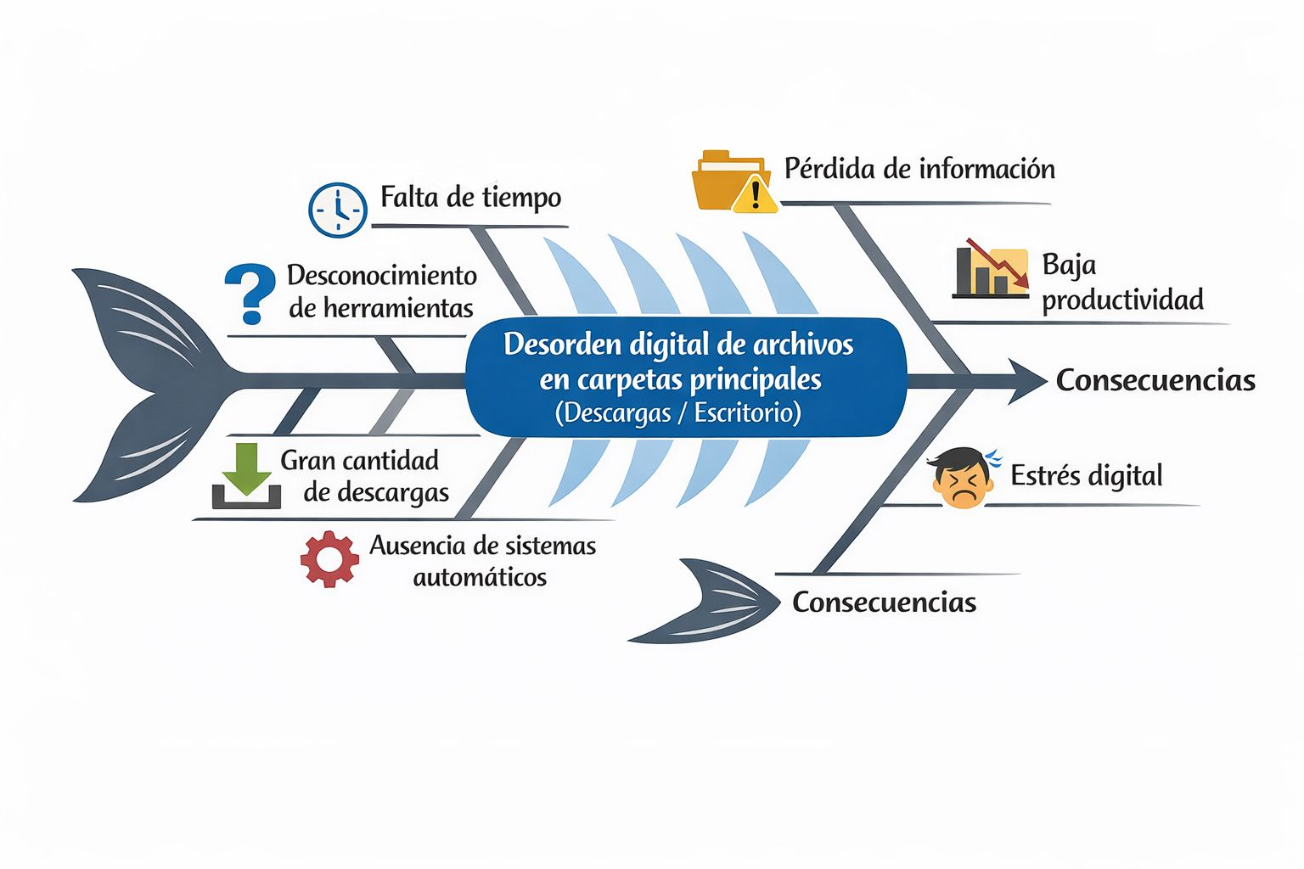

4. Declaración de la situación
(Max 10 renglones, no debe usar esos colores)
En la actualidad, los usuarios generan una gran cantidad de archivos digitales que, al no ser organizados oportunamente, se acumulan de manera desordenada en carpetas principales del computador. Esta situación dificulta la búsqueda de información, provoca pérdida de tiempo y afecta directamente la productividad y el desempeño académico y laboral. Ante este problema frecuente, se evidencia la necesidad de implementar un sistema automatizado que permita clasificar y organizar los archivos sin depender de la intervención manual constante del usuario.

5. Identificación y descripción de los interesados
5.1 Identificación de interesados
Personas que usarán el sistema:

Los principales interesados en el proyecto son los usuarios finales, como estudiantes, docentes y trabajadores administrativos que utilizan computadores de manera frecuente. También se consideran interesadas las instituciones educativas y empresas que manejan grandes volúmenes de información digital. Finalmente, el equipo desarrollador es un actor clave, ya que se encarga del diseño, desarrollo, implementación y mantenimiento del sistema.

5.2 Descripción de Interesados
(Por cada interesado debe haber una descripción)

Los usuarios finales son quienes utilizan directamente el sistema y se benefician al mantener sus archivos organizados de forma automática, ahorrando tiempo y mejorando su productividad. Las instituciones educativas y empresas buscan optimizar la gestión de la información digital y reducir el desorden en los equipos de trabajo. El equipo desarrollador tiene como objetivo crear una herramienta funcional, eficiente y fácil de usar, que se adapte a las necesidades de los usuarios.

6. Alcance
(Max 10 renglones, Min 5)
El proyecto tendrá un alcance a nivel local y estará orientado principalmente al uso personal y académico. El sistema permitirá identificar, clasificar y mover archivos automáticamente dentro de una carpeta específica del dispositivo, como Descargas o Escritorio, organizándolos en subcarpetas según su tipo o extensión. El funcionamiento será completamente local, sin necesidad de conexión a internet. El alcance se limita a la organización básica de archivos existentes, sin incluir funciones avanzadas como análisis de contenido, sincronización en la nube o recuperación de archivos eliminados.

Nombre | Estudiante
Funcion | Usuario del sistema
Relevancia | Alta
Rol del sistema | Persona beneficiada por la implementación del sistema de seguridad escolar
contacto | contactoestudiante@ie.edu.co
Responsabilidades | Usar correctamente las instalaciones, reportar anomalías o fallas del sistema.
Conocimientos | Manejo básico de dispositivos móviles y navegación en plataformas web.
Disponibilidad | Presente durante las jornadas académicas.
Objetivos | Sentirse más seguro dentro del plantel y confiar en un sistema de alerta funcional.
7. Objetivos
(Debe tener objetivo general y 3 objetivos específicos)
7.1 Objetivo General

Desarrollar un sistema automático que permita organizar archivos digitales de manera eficiente, reduciendo el desorden digital y optimizando el tiempo del usuario.

7.2 Objetivos Específicos

Identificar automáticamente los archivos según su extensión o tipo. Clasificar los archivos en categorías predefinidas como documentos, imágenes, audios y videos. Mover los archivos clasificados a subcarpetas correspondientes, facilitando su ubicación y acceso.

8.Visión del producto
(Max 10 renglones, no debe usar esos colores)
Ser una herramienta digital sencilla, confiable y accesible que permita a los usuarios mantener sus archivos organizados de manera automática, mejorando la productividad y el orden digital.

9. Tablero visión del producto
(Max 10 renglones, no debe usar esos colores, las preguntas están ahí para orientación, después se deben borrar)

Grupo objetivo de interesados | Necesidades de los interesados | Características del producto | Beneficios
Estudiantes | Mantener tareas, trabajos y documentos organizados y fáciles de encontrar | Clasificación automática por tipo de archivo y creación de subcarpetas | Ahorro de tiempo y mejor rendimiento académico
Docentes | Gestionar materiales, guías y evaluaciones sin desorden digital | Selección de carpetas específicas para organizar y orden automático | Mayor productividad y acceso rápido a la información
Personal administrativo | Controlar gran cantidad de documentos institucionales | Movimiento automático de archivos y funcionamiento continuo | Mejor gestión documental y reducción de errores
Usuarios personales | Evitar acumulación de archivos en Descargas o Escritorio | Funcionamiento local, sin internet y uso sencillo | Orden digital permanente y experiencia más cómoda

Finaliza etapa análisis
10. Requisitos funcionales
(Deben describir TODOS los requisitos funcionales de su sistema)

Selección de carpeta:
El sistema debe permitir al usuario seleccionar la carpeta que desea organizar (por ejemplo: Descargas o Escritorio).
Detección automática de archivos:
El sistema debe identificar automáticamente los archivos presentes dentro de la carpeta seleccionada.
Clasificación por tipo de archivo:
El sistema debe reconocer el tipo de archivo según su extensión (.pdf, .docx, .jpg, .mp3, .mp4, etc.).
Creación automática de subcarpetas:
El sistema debe crear automáticamente subcarpetas según el tipo de archivo (Documentos, Imágenes, Videos, Audios, Comprimidos, Otros).
Movimiento automático de archivos:
El sistema debe mover los archivos a las subcarpetas correspondientes según su tipo.

Interfaz simple para el usuario:
El sistema debe mostrar una interfaz donde el usuario pueda iniciar o detener la organización automática.
Notificación de organización completada:
El sistema debe mostrar un mensaje indicando que los archivos fueron organizados correctamente.
Evitar duplicados:
El sistema debe verificar si existe un archivo con el mismo nombre antes de moverlo para evitar duplicados.
Configuración básica:
El sistema debe permitir al usuario modificar qué tipos de archivos quiere organizar.

11.Requisitos No funcionales
(Deben describir TODOS los requisitos No funcionales de su sistema)

Facilidad de uso:
El sistema debe ser fácil de usar, con una interfaz simple que cualquier usuario con conocimientos básicos de informática pueda entender.
Rapidez:
El sistema debe organizar los archivos en pocos segundos dependiendo de la cantidad de archivos existentes.
Seguridad de archivos:
El sistema no debe eliminar ni modificar el contenido de los archivos, solo organizarlos.
Funcionamiento local:
El sistema debe funcionar sin necesidad de conexión a internet.
Compatibilidad:
El sistema debe poder ejecutarse en computadores con sistema operativo Windows.
Bajo consumo de recursos:
El sistema debe utilizar pocos recursos del computador para no afectar el rendimiento del equipo.
Confiabilidad:
El sistema debe ejecutar el proceso de organización sin generar errores o pérdida de información.
Mantenimiento sencillo:
El sistema debe permitir actualizaciones o mejoras en el futuro.

12. Historias de usuario
(Deben realizar TODOS los requisitos funcionales de su sistema punto 10 como historias de usuarios)

Historia #1:
Historia: Seleccionar carpeta a organizar
Como: Usuario del sistema
Quiero: seleccionar la carpeta que deseo organizar
Para: mantener mis archivos ordenados automáticamente

Historia #2:
Historia: Detectar archivos automáticamente
Como: Usuario del sistema
Quiero: que el sistema detecte todos los archivos dentro de la carpeta
Para: no tener que revisar manualmente cada archivo

Historia #3:
Historia: Clasificar archivos por tipo
Como: Usuario del sistema
Quiero: que los archivos se clasifiquen según su tipo (documentos, imágenes, videos, audios, etc.)
Para: encontrarlos más rápido y mantener el orden digital

Historia #4:
Historia: Crear carpetas automáticamente
Como: Usuario del sistema
Quiero: que el sistema cree carpetas automáticamente para cada tipo de archivo
Para: evitar tener que organizarlas manualmente

Historia #5:
Historia: Mover archivos automáticamente
Como: Usuario del sistema
Quiero: que los archivos se muevan a su carpeta correspondiente
Para: mantener mi computador organizado

Historia #6:
Historia: Mostrar notificación de organización
Como: Usuario del sistema
Quiero: recibir una notificación cuando el proceso termine
Para: saber que mis archivos fueron organizados correctamente

Historia #7:
Historia: Evitar archivos duplicados
Como: Usuario del sistema
Quiero: que el sistema detecte si ya existe un archivo con el mismo nombre
Para: evitar duplicados y mantener mis archivos organizados

Historia #8:
Historia: Configuración básica del sistema
Como: Usuario del sistema
Quiero: configurar qué tipos de archivos quiero organizar
Para: adaptar el sistema a mis necesidades

13. Logo de su página web
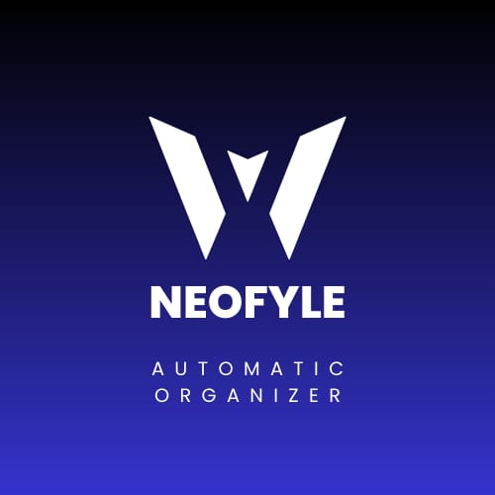

14. Prototipo de baja fidelidad
(deben incluir el enlace al drive o a youtube)
https://www.youtube.com/watch?v=fzgeI87UQAI

15. Modelo verbal
(No más de 20 renglones, min 15)
El Organizador Automático de Archivos es una herramienta diseñada para mejorar el orden de los archivos dentro de un computador. Su función principal es organizar automáticamente los documentos y otros tipos de archivos que se encuentran guardados en una carpeta seleccionada por el usuario.
El sistema comienza cuando el usuario elige la carpeta que desea organizar. Después de esto, el programa analiza todos los archivos que se encuentran dentro de esa carpeta. Para poder clasificarlos correctamente, el sistema identifica el tipo de cada archivo mediante su extensión.
Una vez identificados los tipos de archivos, el sistema crea diferentes subcarpetas según la categoría correspondiente. Por ejemplo, puede crear carpetas para documentos, imágenes, audios, videos y archivos comprimidos. De esta manera, cada tipo de archivo tendrá un lugar específico donde guardarse.
Luego de crear las subcarpetas, el sistema mueve automáticamente cada archivo a la carpeta que le corresponde. Este proceso se realiza de forma automática, por lo que el usuario no necesita hacerlo manualmente.
Gracias a este funcionamiento, el sistema ayuda a mantener una mejor organización digital dentro del computador. También facilita la búsqueda de archivos y permite ahorrar tiempo al usuario. Además, su diseño es sencillo, por lo que puede ser utilizado fácilmente por personas con conocimientos básicos de informática.

16. Modelo del dominio
(deben aparecer todos los sustantivos)
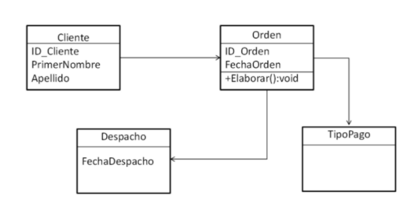

17. Diagrama de casos de uso
(en este caso hay 13 casos de uso)

18. Especificaciones de casos de uso
(por cada caso de uso debe haber una especificación)
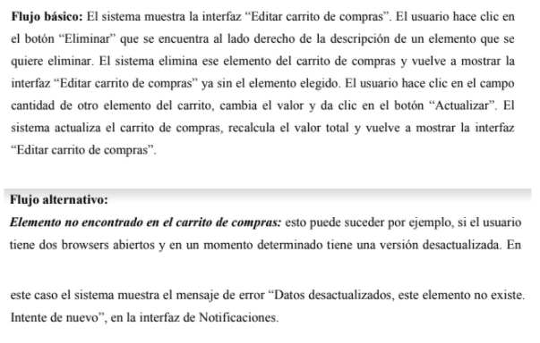
19. Interfaz gráfica
(1 por cada caso de uso)
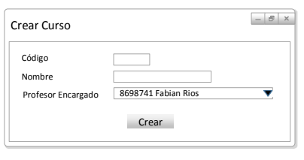

Finaliza etapa diseño
20. Universo del discurso
(Max 2 páginas, min 2 páginas)
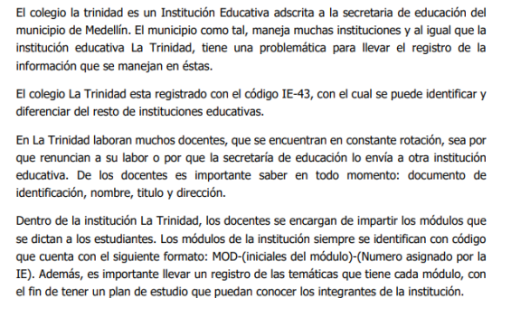
…
21. Diagrama entidad-relación
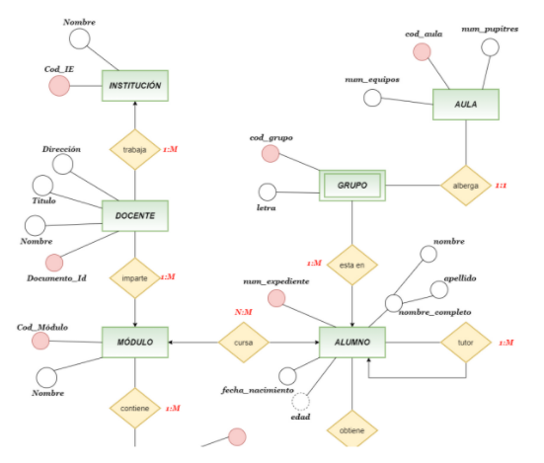
22. Modelo Relacional
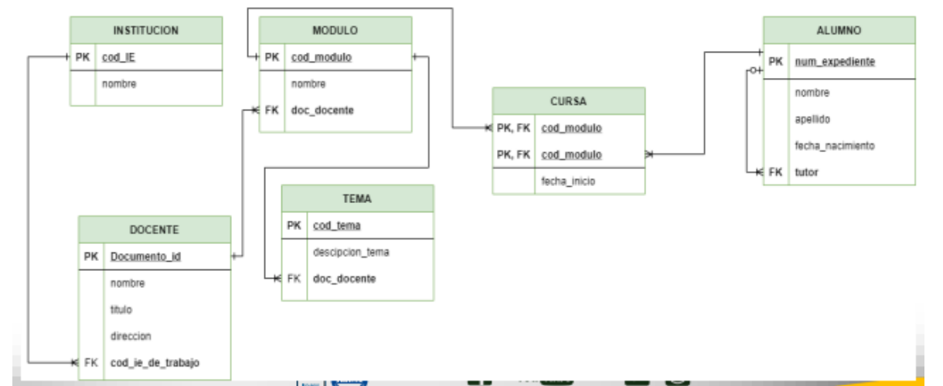

23. Modelo físico
Incluir el script del modelo físico de su PPI (por ahora crear las tablas)
